GESTIÓN OPERATIVA EN EL ÁREA DE DESCARGA DE PESCA DEL PUERTO NACIONAL DE LA CIUDAD DE MANTA.

Ing. Wagner Efraín Merchán Baque

Ing. José Eduardo Palacios Macías

Ing. Evelyn Carolina Miranda Cusme, Mg.

Ing. Carmen Cecilia Vera Párraga, Mg.

Escuela Superior Politécnica Agropecuaria de Manabí Manuel Félix López

Correo de contacto: emiranda@espam.edu.ec

Resumen
El objetivo principal de la investigación fue analizar el área de descarga de pesca del puerto nacional de Manta como contribución a la mejora de la gestión operativa, para su cumplimiento se desarrolló un marco teórico que sirvió como sustento para comenzar la investigación, el presente trabajo se ejecutó en el puerto nacional de Manta ubicado en la avenida Malecón Jaime Chávez Gutiérrez y Calle 20, con una duración de nueve meses desde su presentación, la población de estudio fue de 120 propietarios de las flotas que utilizan el puerto, como técnicas se aplicaron la entrevista, encuesta, análisis FODA, matriz combinada, matrices EFI y EFE, ficha de observación y método Delphi, se realizaron las investigaciones exploratoria, descriptiva, de campo y documental, los métodos empleados fueron los siguientes: inductivo, deductivo y analítico, como herramientas se utilizaron la guía de observación, guía de entrevista, cuestionario, escala de Likert, plan de mejora, matriz 5w+1h, diagrama causa-efecto y programa spss, las problemáticas más relevantes en el terminal pesquero fueron: escasez de maquinarias (grúas externas y montacargas), falta de servicios básicos, daños en la vía de acceso, desconocimiento de los códigos isps y basc, y además de esto hay inconvenientes a la hora de asignar la pesca entre embarques artesanales y buques industriales. Por tal motivo el plan de mejora sirvió como propuesta de solución a esos problemas y por ende a la contribución de la mejora de la gestión operativa en el puerto específicamente en el área de descarga de pesca.

Palabras claves: gestión operativa, Delphi, EFI y EFE.

INTRODUCCIÓN

La gestión operativa de los puertos, es el proceso que administran autoridades portuarias, en ocasiones es delegada al sector privado para que gestione el comercio internacional, sus respectivas funciones, políticas y actividades productivas que se desempeñan en los mismos, que sirven como generadoras de valor agregado, tal como lo menciona Gonzales Jeniffer y Jiménez Katerine (2008) “Podemos definir la Gestión operativa, como el conjunto de actividades de tipo marítimo-portuario que se desarrollan en un puerto o terminal marítimo, pertenecientes a la cadena logística del comercio exterior que pueden generar un valor agregado a la misma”.

En el país los puertos cumplen un papel fundamental, orientados especialmente al flujo de mercancías, personas e información, donde están encaminados a cumplir objetivos que ayuden a facilitar el comercio exterior de acuerdo a las potencialidades que cada uno de ellos tienen, Garzozi (2017) indica que “entre los principales puertos ecuatorianos se encuentran; el de Bolívar que es bananero y cacaotero, el de Guayaquil que opera con carga general de exportación e importación, Manta que es pesquero, turístico; y Esmeralda especializado en petróleo”.

La Autoridad Portuaria de Manta es una entidad de derecho público con personería jurídica, la cual funciona desde 1966, es el primer puerto marítimo turístico y pesquero del Ecuador, su ubicación geo estratégica por otra parte privilegiada, lo hace el puerto más cercano de Asia en la costa oeste de Sudamérica, lo cual lo convierte en el punto de enlace de integración del comercio exterior con el resto del mundo, ofreciendo servicio de muellaje a los buques pesqueros (artesanales o industriales) por ende de carga.

El puerto de Manta tiene su administración mixta, se encuentra dividida en dos partes, por el puerto internacional y nacional, el Internacional es concesionado por la empresa Chilena Agencias Universales S.A (AGUNSA) además, el Nacional es administrada por la Autoridad Portuaria de Manta (APM), donde cumplen varias funciones enfocadas a brindar servicios de calidad. Valpuesta 2001, citado por Mora (2015) mencionar que, “El puerto comercial tiene varias funciones ligadas a la parte comercial y de desarrollo económico de una nación o lugar específico”, en el terminal nacional se encuentran los barcos de pesca artesanales e industriales. La pesca artesanal esencialmente abastece el mercado interno de pesca, además los que participan en el proceso son esencialmente los intermediarios que reciben la captura artesanal en el muelle, en cambio la industrial, para Blacio (2009) publicado por Hidalgo (2016) “es aquel que involucra el uso de equipo mecanizado, además de embarcaciones Pesqueras o flotas, con las cuales son capturados grandes volúmenes de pescados”.

El puerto de Manta en el terminal nacional pesquero desde el año 2014 al 2018 ha presentado variaciones de descargas de pescado. De acuerdo con la Autoridad Portuaria de Manta (2018) “en el año 2014 tuvo 144.618 toneladas, año 2015 189.545 toneladas, año 2016 142.973 toneladas, año 2017 150.766 toneladas y en el año 2018 140.210 toneladas de descargas de pescado”. Con referencia ante los valores expuestos, se observa que en el periodo 2014-2018, las descargas disminuyeron en un 0.031%.

El terremoto ocurrido el 16 de abril del 2016 ocasionó que la infraestructura del terminal pesquero nacional de Manta se vea afectada con la pérdida de 200 metros de muelle, todo esto hizo que se reduzca la capacidad de ofrecer servicio de muellaje, por tal motivo existe una demanda insatisfecha de las flotas usuarias del puerto. Como consecuencia a lo anteriormente mencionado, los usuarios están realizando sus descargas de pesca en otros puertos como el de Guayaquil, Esmeraldas o puerto Bolívar, esto redujo los ingresos del puerto nacional de pesca. Al analizar el área de descarga de pesca del puerto Nacional de Manta se contribuirá al incremento de la capacidad de prestación de servicio de muellaje a las flotas usuarias.

METODOLOGÍA.

Para la consecución del cumplimiento de los objetivos planteados, fue necesario la realización de los instrumentos entrevista y encuesta, validándola por medio del método de experto, entrevista fue aplicada al administrador del área de descarga de pesca, la encuesta para los 120 propietarios de las flotas y posterior analizarla, por último se ejecutó la matriz cruzada DAFO con su respectivo análisis, que nos permitió visualizar cuales fueron los aspectos internos (fortalezas y debilidades) y externos (oportunidades y amenazas)- EFE – EFI.

RESULTADOS.

Se diagnosticó la gestión operativa en el servicio de descarga de pesca del puerto nacional de Manta, mediante el diseño de los instrumentos con su validación por medio del método experto. Después se aplicó la entrevista al administrador del área de descarga de pesca, luego, se tabularon los resultados de la encuesta realizada a los 120 propietarios de las flotas pesqueras, y por lo consiguiente, la elaboración de la matriz DAFO, matriz de los factores MEFI-MEFE y matriz cruzada DAFO, junto con sus respectivos análisis.

Se empezó con la elaboración del cuestionario ver (Anexo 1) con preguntas relevantes para la investigación, dirigida a los propietarios de las flotas quienes adquieren el servicio de descarga, con el propósito que se logren detectar falencias y proponer soluciones efectivas en el entorno a la gestión.

La presente entrevista tuvo como finalidad recabar información referente a la gestión operativa en el servicio de descarga de pesca del puerto nacional de Manta, donde fue dirigida al administrador del área de descarga, en este servicio cuenta con doce personas. El terminal portuario de Manta en el área de descarga se utilizan maquinarias como monta carga, grúas, camiones y camionetas, donde existe la ausencia de maquinarias debido a la concesión del puerto con la empresa Chilena (AgunsaS.A), todos estos equipos fueron trasladados al puerto internacional y el puerto nacional quedó con maquinarias insuficientes para realizar las operaciones de descarga de pesca de forma óptima.

Esta actividad consiste en validar los instrumentos entrevista y encuesta mediante el método Delphi, lo primero que se realizó fue una caracterización de los 10 expertos considerados tal como se detalla en el (Anexo 3). Luego se ejecutó la valoración del nivel de conocimiento de los mismos en una escala del 1 al 10 ver (Cuadro 4.1) misma que permitió identificar el nivel de conocimientos específicos del tema, además se consideró su coeficiente de argumentación ver (Cuadro 4.3) respecto a los temas principales de la investigación, de esta manera se obtuvo que 8 de los 10 expertos cumplen con los rangos establecidos para la validación de los instrumentos.

DETERMINACIÓN DEL COEFICIENTE DE COMPETENCIA EN EXPERTOS.

COEFICIENTE DE CONOCIMIENTO.
CONOCIMIENTOS  ESPECÍFICOS. | EXPERTO  1 | EXPERTO 2 | EXPERTO 3 | EXPERTO 4 | EXPERTO 5 | EXPERTO 6 | EXPERTO 7 | EXPERTO 8 | EXPERTO 9 | EXPERTO 10
Administración de Empresas. | 10 | 10 | 8 | 10 | 10 | 10 | 9 | 10 | 9 | 10
Gestión de Talento Humano. | 9 | 10 | 9 | 7 | 9 | 10 | 9 | 10 | 10 | 9
Planificación estratégica. | 10 | 9 | 7 | 10 | 8 | 8 | 9 | 10 | 10 | 8
Comercios Internacionales. | 9 | 10 | 6 | 10 | 8 | 10 | 8 | 9 | 7 | 6
Competencias Gerenciales. | 10 | 8 | 8 | 10 | 9 | 10 | 8 | 10 | 10 | 8
Sector de Puertos /Descargas. | 5 | 7 | 6 | 9 | 8 | 5 | 8 | 6 | 6 | 2
SUMATORIA | 53 | 54 | 44 | 56 | 52 | 53 | 51 | 55 | 52 | 43
Kc | 0,83 | 0,90 | 0,73 | 0,93 | 0,87 | 0,83 | 0,85 | 0,92 | 0,87 | 0,72
Cuadro 4.1. Coeficiente de conocimiento en Expertos.
Elaborado: Los Autores.
ARGUMENTACIÓN EN EXPERTOS.

COEFICIENTE DE ARGUMENTACIÓN
Patrón estándar para calcular (Ka)
Fuentes de argumentación o fundamentación. | Alto | Medio | Bajo
Análisis teórico realizado por usted. | 0,3 | 0,2 | 0,1
Experiencia obtenida. | 0,5 | 0,4 | 0,2
Conocimiento sobre comercio internacional. | 0,05 | 0,05 | 0,05
Conocimiento sobre puertos nacionales y descargas. | 0,05 | 0,05 | 0,05
TOTAL | 0,9 | 0,70 | 0,40
Cuadro 4. 2. Coeficiente de Argumentación en Expertos.
Elaborado: Los autores.
Deduce Pérez y Peñas (2017) Ka “es el coeficiente de argumentación o fundamentación de los criterios del experto, obtenido como resultado de la suma de los puntos alcanzados”, de esta forma se pudo conocer cuán alto, medio o bajo es el conocimiento de cada uno de los expertos sobre los temas relacionados con la investigación. Teniendo en gran parte como resultado un alto nivel de intelecto de parte de los expertos.

DETERMINACIÓN DE COEFICIENTE DE ARGUMENTACIÓN

Fuentes de argumentación o fundamentación | Experto 1 | Experto 2 | Experto 3 | Experto 4 | Experto 5 | Experto 6 | Experto 7 | Experto 8 | Experto 9 | Experto 10
Análisis teórico realizado por usted | 0,3 | 0,2 | 0,3 | 0,2 | 0,3 | 0,3 | 0,3 | 0,3 | 0,3 | 0,1
Experiencia obtenida | 0,5 | 0,4 | 0,2 | 0,5 | 0,5 | 0,5 | 0,4 | 0,5 | 0,5 | 0,4
Conocimiento sobre comercio internacional | 0,05 | 0,05 | 0,05 | 0,05 | 0,05 | 0,05 | 0,05 | 0,05 | 0,05 | 0,05
Conocimiento sobre puertos nacionales y descargas | 0,05 | 0,05 | 0,05 | 0,05 | 0,05 | 0,05 | 0,05 | 0,05 | 0,05 | 0,05
SUMATORIA (Ka) | 0,90 | 0,70 | 0,60 | 0,80 | 0,90 | 0,90 | 0,80 | 0,90 | 0,90 | 0,60
Cuadro. 4 3. Fuente de argumentación.
Elaborado: los autores.

Una vez obtenido los indicadores seleccionados (Ver anexo 1), se procedió a realizar la entrevista se realizó en el terminal portuario de Manta, y fue dirigida al jefe de operaciones de (A.P.M), con la finalidad de obtener información acerca del servicio de descarga de pesca, número de trabajadores en el área de operaciones, elementos que influyeron en la evolución de los servicios, estrategias que se aplican para captar nuevos clientes, maquinarias que se utilizan en las operaciones de descarga de pesca y por ultimo saber si hay un plan de mejora.

ANÁLISIS DE ENTREVISTA.

El tiempo que tiene asumiendo el cargo de administrador del puerto en el área de descarga son de siete años, el personal que trabaja en el terminal portuario de Manta en el área de descarga es de doce personas, y los usuarios del puerto son 120 flotas, hay buques industriales y buques artesanales.

Son seis los servicios que ofrece el terminal pesquero, fondeo, abarloado, de descarga-buque, de carga de avituallamiento, y servicio de mantenimiento, donde nuestro proyecto está enfocado al servicio de descarga. Las actividades que se realizan en el servicio de descarga son las siguientes; el puerto proporciona la aprobación para que se pueda descargar, aprobación de APM para el ingresos de recursos (vehículo industriales y demás involucrados), supervisa el cumplimiento de los códigos ISPS y /o BASC, se notifica el cumplimiento de los códigos caso contrario se posterga la descarga, inicio de descarga de pesca, preparación de mano de obra, maquinarias y herramientas, transporte de carga, salida de trasporte y finalización del servicio de descarga. Los elementos que han influido en la evolución del servicio son la renovación de tecnologías como software y tecnologías de la información. Las estrategias que utiliza el puerto es poseer tarifas portuarias públicas atrayentes. El terminal portuario de Manta en el área de descarga se utilizan maquinarias como monta carga, grúas, camiones y camionetas, donde existe la ausencia de estas debido a la concesión del puerto con la empresa Chilena (AgunsaS.A), todos estos equipos fueron trasladados al puerto internacional y el puerto nacional quedó con maquinarias insuficientes para realizar las operaciones de descarga de pesca de forma óptima.

El puerto debería mejorar en maquinarias para que las operaciones de descarga sean más eficientes, y los dueños de las flotas no tengan que contratar equipos externos que para el puerto le genera mayor tiempo. El puerto realiza sus mejoras en las actividades cada año donde afirma que la mejora continua es fundamental para mantenerse competente

Esta entrevista fue dirigida al administrador del puerto nacional de Manta en el área de descarga de pesca, que cuenta con doce personas, y los usuarios del puerto son 120 flotas quienes adquieren el servicio, donde se evidenció la ausencia de maquinarias debido a la concesión del puerto con la empresa Chilena (Agunsa S.A), todos estos equipos fueron trasladados al puerto internacional y el puerto nacional quedó con maquinarias insuficientes para realizar las operaciones de descarga de pesca de forma óptima. El puerto debería mejorar en maquinarias para que las operaciones de descarga sean más eficientes, y los dueños de las flotas no tengan que contratar equipos externos que para el puerto le lleva mayor tiempo.

RESULTADOS DE LA ENCUESTA.

Para conocer los resultados de la ejecución de la encuesta se utilizó el programa spss, en donde se mostraron los resultados en gráfico con sus respectivos porcentajes. A continuación se detalla la escala de valoración utilizada en cada pregunta:

- De acuerdo (DA). Totalmente de acuerdo (TMD).
- Indeciso (IN). En desacuerdo (END).
- Totalmente en desacuerdo (TND).

PREGUNTA. | ANÁLISIS
PREGUNTA 1: ¿CUÁNTOS AÑOS TIENE USTED COMO CLIENTE U OPERADOR DEL PUERTO NACIONAL DE MANTA?  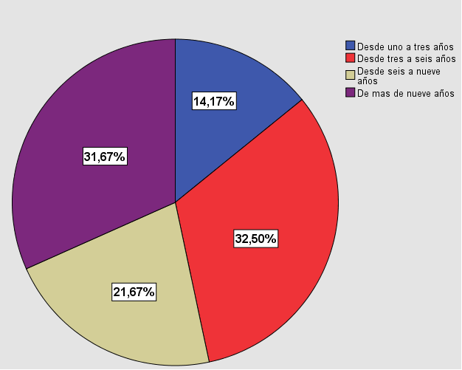 | De acuerdo con los resultados ilustrados, el 14,2 % de los propietarios de las flotas del puerto nacional de Manta tienen entre “uno a tres años” haciendo uso del servicio, el 32,5% indica que tienen de “tres a seis años”, el 21,7% tienen de “seis a nueve años”, por lo consiguiente, el 31,7% tiene más de “nueve años” realizando sus operaciones en el puerto nacional.
PREGUNTA 2: ¿CÓMO CLIENTE Y OPERADOR CONSIDERA QUE EL PUERTO TIENE LA AGILIDAD Y RAPIDEZ EN EL SERVICIO DE DESCARGA?  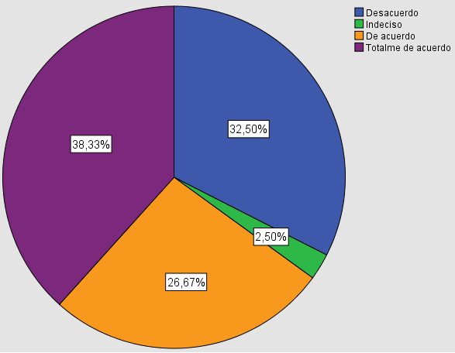 | Como se muestra en el gráfico 2 el 32,5% de la población encuestada están “desacuerdo” que el puerto tiene la agilidad y rapidez en los servicios de descarga, por su parte el 2,5% indican que se encuentran “indeciso”, el 26,7% están “de acuerdo” y por último con 38,3% están “totalmente de acuerdo” que el puerto es eficiente en la prestación de los servicios de descarga de pesca.
PREGUNTA 3: ¿ALGUNA VEZ HA TENIDO INCONFORMIDAD CON EL INGRESO DE RECURSOS DE DESCARGA?  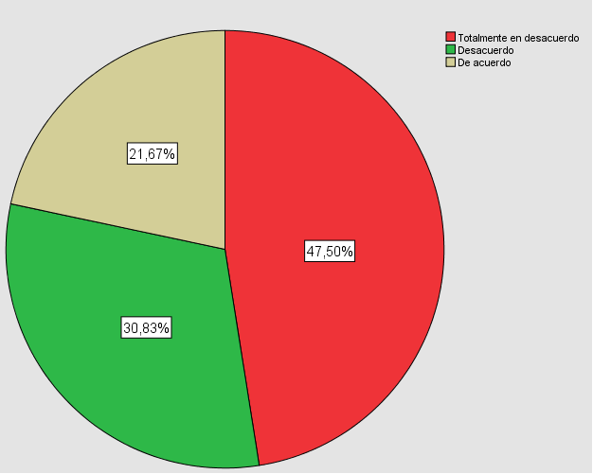 | Se puede constatar en el gráfico 3 que el total de las personas encuestadas el 47,5% sostuvo que están “totalmente en desacuerdo” que hayan tenido inconformidad con el ingreso de recursos (vehículo, grúa externa y montacarga), mientras que 30,8% da a conocer que están en “desacuerdo” y con un 21,7 % manifiestan que están de “acuerdo” que ha tenido inconformidad al ingreso debido que genera mayor tiempo al momento de realizar la descarga.
PREGUNTA 4: ¿EL TIEMPO DE APROBACIÓN PARA EL INGRESO DE RECURSOS DE DESCARGA (VEHÍCULOS INDUSTRIALES Y DEMÁS INVOLUCRADOS) ES ÓPTIMO?  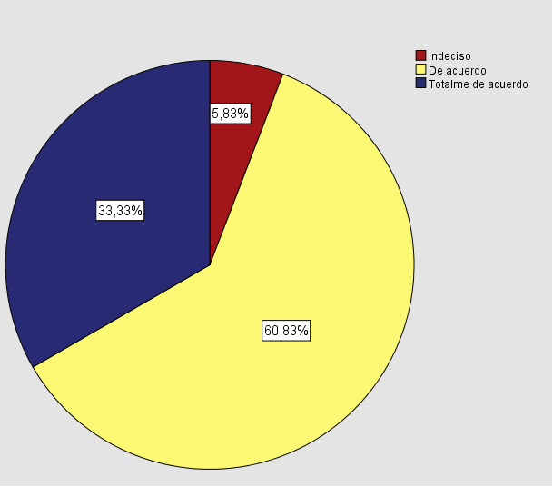 | Según el 5,8% de las personas encuestadas se encuentran “indeciso” que el tiempo de aprobación para el ingreso de recursos como vehículo, grúa externa y montacarga des óptimo, mientras que el 60,8% afirman que están “de acuerdo”, y por último el 33,3% dan a conocer que están “totalmente de acuerdo” que el tiempo para que pueda entrar los vehículos y los demás involucrados es ideal, desde que llega el buque al costado del muelle hasta dar la aprobación para el ingreso.
PREGUNTA 5: ¿ESTÁ DE ACUERDO USTED QUE EL TIEMPO DE ESPERA ES PERTINENTE PARA QUE LA APM DE LA APROBACIÓN PARA QUE EL BUQUE PUEDA DESCARGAR LUEGO DE UNA INSPECCIÓN?  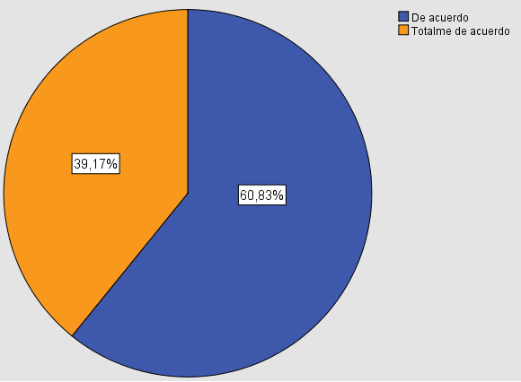 | Mediante los resultados obtenidos que se evidencia en el gráfico 5, el 60,8% manifiesta que están “de acuerdo” que el tiempo de espera es pertinente para que la APM de la aprobación de descarga luego de una inspección, a diferencia con el 39,2 % están “totalmente de acuerdo” con el tiempo para que le aprueben.
PREGUNTA 6: ¿CREE USTED QUE, AL MOMENTO DE REALIZAR LA INSPECCIÓN AL BUQUE SE CUMPLE LA NORMA?  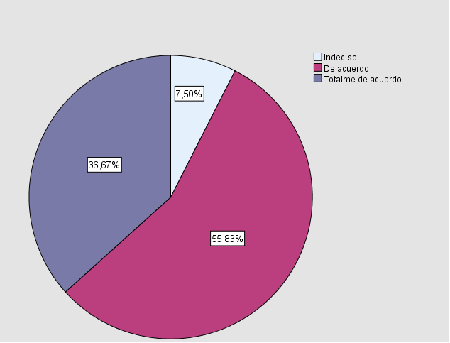 | Se observa en el gráfico 6 que del total de encuestados el 7,5 % afirman que se encuentran “indeciso” que al momento de realizar la inspección al buque cumple con la norma ISPS y desconocen esta norma., por otro lado, con el 55,8% manifiestan que están “de acuerdo” y con un 36,7% están “totalmente de acuerdo” que hace valer el código internacional para la protección de los buques para detectar amenazas y adoptar medidas preventivas.
PREGUNTA 7: ¿CONSIDERA USTED QUE, AL MOMENTO DE REALIZAR LA INSPECCIÓN AL BUQUE SE CUMPLE LA NORMA DEL CÓDIGO BASC, QUE ES UNA ALIANZA EMPRESARIAL INTERNACIONAL QUE PROMUEVE UN COMERCIO SEGURO EN COOPERACIÓN CON GOBIERNOS Y ORGANISMOS INTERNACIONALES?  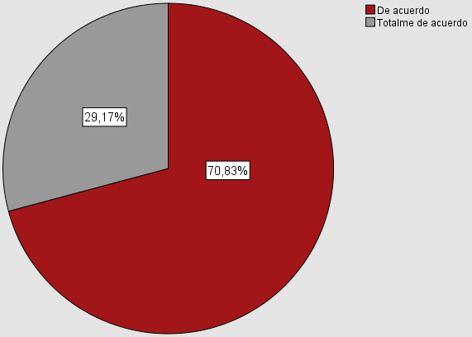 | De acuerdo a los resultados obtenidos el 70,8% están “de acuerdo” que al momento de realizar la inspección al buque cumple con la norma BASC, y con el 29,2% consideran estar “totalmente de acuerdo” que se cumple la norma que es una alianza empresarial que promueve un comercio seguro y organismo internacionales.
PREGUNTA 8: ¿ALGUNA VEZ QUE HA HECHO USO DEL SERVICIO DE DESCARGA LE HAN POSTERGADO POR ALGUNA OBSERVACIÓN?  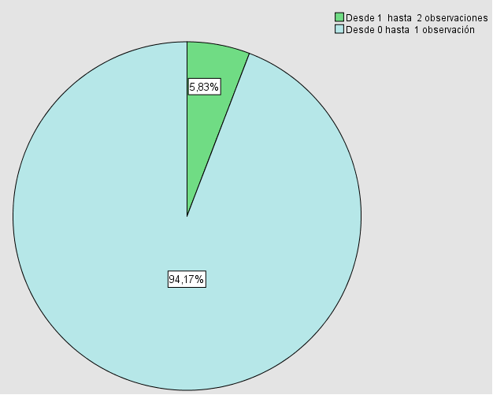 | Como se muestra en el gráfico 8 el 5,8% expresan que “desde 1 a 2 veces” le han postergado la descarga por alguna observación, mientras que el 94,2% “desde 0 hasta 1” se la han postergado durante el tiempo que ha hecho uso del servicio.
PREGUNTA 9: ¿EL AGENTE NAVIERO/ ARMADOR CUMPLE CON LAS OBSERVACIONES REALIZADAS POR LA APM?  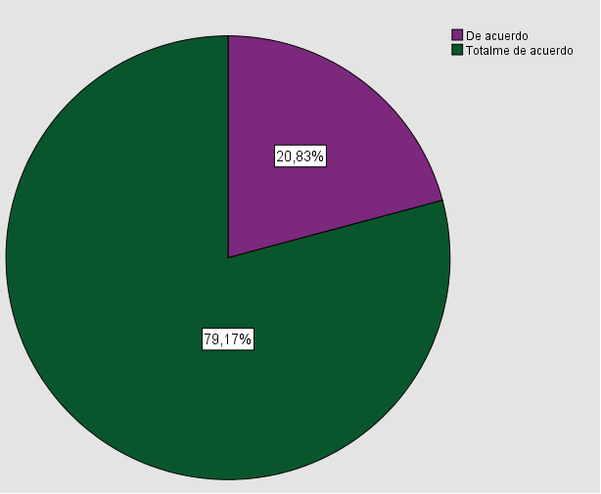 | De las personas encuestadas el 20,8% dan a conocer que se encuentran “de acuerdo” que el agente naviero cumple con las observaciones realizadas por la APM y con 79,2% afirma que están “totalmente de acuerdo”.
PREGUNTA 10: ¿A SU CRITERIO CREE USTED QUE EXISTEN ALGUNOS PROBLEMAS AL REALIZAR LA DESCARGA DE PESCA?  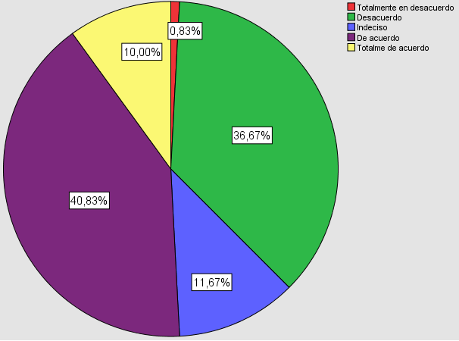 | El 0,83% ratifican que se encuentran “totalmente en desacuerdo” que existen problemas al realizar la descarga de pesca, mientras que el 36,7% manifiestan que están “en desacuerdo”, el 11,7% se sostienen que se encuentran “indecisos” el 40,8% que están “de acuerdo”, y con un 10% que están “totalmente de acuerdo” que en el área de descarga de pesca se presentan inconveniente a la hora de realizar las operaciones.
PREGUNTA 11: ¿CONSIDERA QUE EL TIPO DE MAQUINARIAS O HERRAMIENTAS QUE PROPORCIONA LA APM PARA REALIZAR LA DESCARGA DE PESCA ES IDEAL?  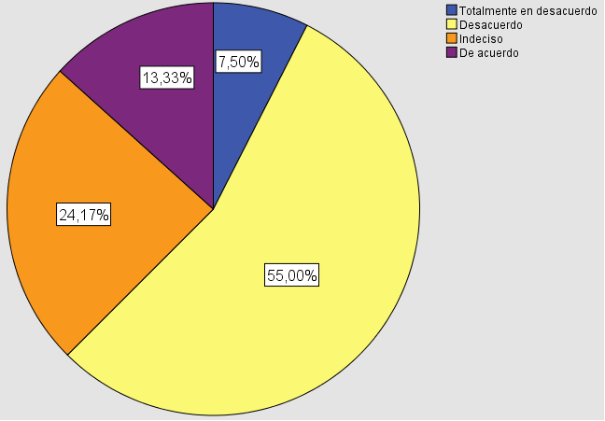 | El 7,5% indican que se encuentran “totalmente en desacuerdo” que el tipo de maquinarias que proporciona el puerto para realizar la descarga de pesca es ideal, mientras que el 55% dan a conocer que “están en desacuerdo”, el 24,2% señala que están “indeciso” y con un 13,3% que se encuentran “de acuerdo” de las herramientas que proporciona la APM.
PREGUNTA 12: ¿CREE USTED QUE SE PODRÍAN CAMBIAR O MEJORAR LAS OPERACIONES DE DESCARGA DE PESCA?  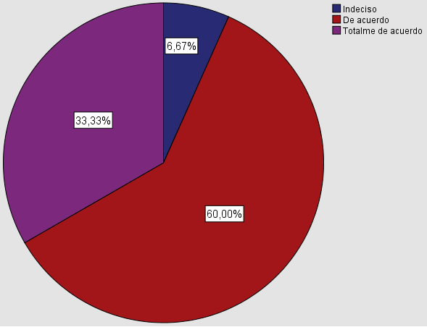 | Según el 6,7% de los propietarios de las flotas se encuentran “indeciso” que se podría mejorar o cambiar las operaciones de descarga de pesca, el 60% manifiesta que están “de acuerdo” y por último con el 33,3% están “totalmente de acuerdo” que se puede realizar alguna mejora.
PREGUNTA 13: ¿CONSIDERA USTED QUE EXISTEN INCONVENIENTES AL MOMENTO DE ENTRAR EL TRANSPORTE AL PUERTO PARA RECIBIR LA CARGA DE PESCA?  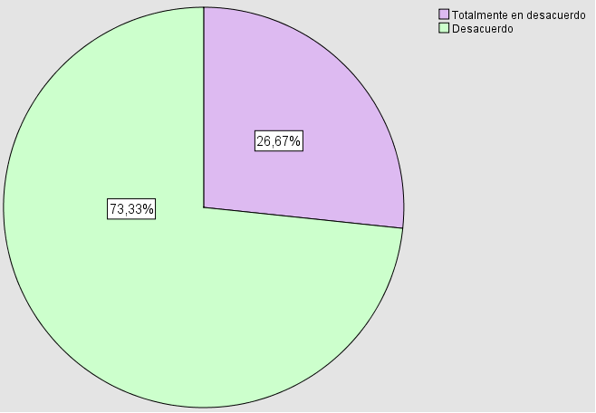 | De las personas encuestadas afirmaron que el 26,7% están “totalmente en desacuerdo” que exista inconveniente al momento de entrar el transporte al puerto para recibir la carga de pesca, a diferencia con el 73,3% expresaron estar “en desacuerdo”.
PREGUNTA 14 ¿DE ACUERDO A SU CRITERIO EL NIVEL DE SATISFACCIÓN DEL SERVICIO PRESTADO POR AUTORIDAD PORTUARIA ES APROPIADO?  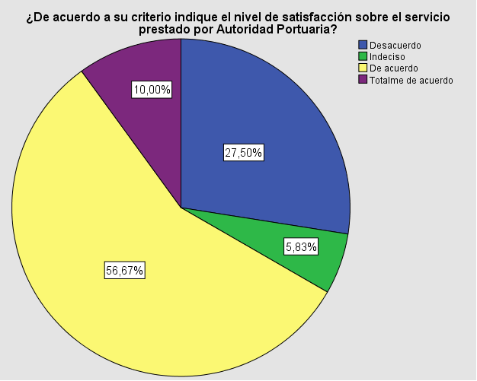 | El 27,5% de las personas encuestadas indican que están en “desacuerdo” que el nivel de satisfacción del servicio de descarga que bringa el puerto sea apropiado, el 5,8 sostiene que están “indecisos”, el 56,7 señalan que están “de acuerdo” y con un 10% están “totalmente de acuerdo” que el servicio prestado por la autoridad portuaria es pertinente.

ELABORACIÓN DE LA MATRIZ CRUZADA DAFO.
El objetivo de aplicar esta matriz fue conocer las características del terminal Nacional de Manta. Para llevar a cabo esta herramienta de análisis se investigó sobre el concepto de la misma, sabiendo esto, se visualizaron factores propios del objeto de estudio en el lugar de los hechos, mediante la observación y entrevista aplicada en mencionado lugar.
 | ASPECTOS POSITIVOS | ASPECTOS NEGATIVOS
FACTORES INTERNOS | FORTALEZAS  - Renovación de tecnologías como software.  - Existencia de departamento de seguridad integral.  - Personal capacitado.  - Básculas en buen estado. | DEBILIDADES  - Ausencia de grúas externas y montacargas.  - Deterioro de vía de acceso.  - Inexistencia de servicios básicos.  - Porcentaje mínimo de usuarios que desconocen los códigos isps y basc.  - Descoordinación de asignación de pesca entre artesanal e industrial.
FACTORES EXTERNOS | OPORTUNIDADES  - Acceso a créditos.  - Existencia de maquinarias internacionales de calidad.  - Incremento de oferta de mano de obra. | AMENAZAS  - Competencia.  - Desastres naturales.  - Delincuencia y narcotráfico.  - Disminución de usuarios.
Cuadro 4.20. Matriz DAFO.
Fuente: Matriz DAFO.
Autores: Elaboración propia.

Aplicar la matriz DAFO en el puerto nacional de Manta en el servicio de descarga de pesca, fue de gran utilidad, porque permite conocer la situación actual del mismo, existiendo dos factores internos, las fortalezas y debilidades y dos factores externos, las oportunidades y amenazas. Una vez conociendo los factores de (A.P.M) en el servicio de descarga, se crearon estrategias que permitan optimizar sus fortalezas, aprovechar las oportunidades, controlar las debilidades y manejar de forma óptima amenazas.

MATRIZ COMBINADA

La matriz combinada es el paso que sigue después de haber conocido las fortalezas, debilidades, oportunidades y amenazas. Para aplicar esta matriz se analizaron los puntos internos y externos del puerto, lo que permitió entender la forma más óptima para la creación de métodos que incrementen el potencial y capacidades del mismo, en la observación de factores externos que no fueron proporcionados por la (A.P.M).

Cuadro. 4.21. Matriz Combinada.
Fuente: Matriz DAFO.
Autores: Elaboración propia.

MATRIZ FODA COMBINADA | OPORTUNIDADES | AMENAZAS
 | O1: Acceso a créditos.  O2: Existencia de maquinarias internacionales de calidad.  O3: Incremento de oferta de mano de obra. | A1: Competencia.  A2: Desastres naturales.  A3: Delincuencia y narcotráfico.  A4: Disminución de usuarios.
FORTALEZAS | ESTRATEGIAS FO (Ofensivas) | ESTRATEGIAS DO (Orientación)
F1: Renovación de tecnologías como software.  F2: Existencia de departamento de seguridad integral.  F3: Personal capacitado.  F4: Básculas en buen estado | F1-O2: Compra de maquinaria internacional de calidad y registrar información de operaciones de descargas de pesca mediante software.  F2-01: Acceder a créditos para equipar al departamento de seguridad integral y mejorar el control del cumplimiento de los códigos isps y basc.  F3-03 Contratar nuevo personal para transferencia de conocimientos en el área de descarga de pesca | D1, D2, D3, D4-O1: Acceder a créditos para compra de grúas externas y montacargas, reconstruir vías de acceso, contratar servicios básicos en el muelle y construir rótulos que contengan los códigos isps y basc para que los conozcan y apliquen los usuarios.
DEBILIDADES | ESTRATEGIAS FA (Defensivas) | ESTRATEGIAS DA (Supervivencia)
D1: Ausencia de grúas externas y montacargas.  D2: Deterioro de vía de acceso.  D3: Inexistencia de servicios básicos.  D4: Porcentaje mínimo de usuarios que desconocen los códigos isps y basc.  D5: Descoordinación de asignación de pesca entre artesanal e industrial. | F1-A1: Estar en constante renovación de tecnologías para ofrecer servicios más competitivos en comparación a la competencia portuaria-  F2-A2, A3: Creación de plan de contingencia por parte del departamento de seguridad integral ante desastres naturales, delincuencia y narcotráfico.  F3-A4: Atraer a usuarios mediante el buen servicio ofrecido por el personal del puerto y uso de nuevas estrategias. | D2-A2: Mantener una planificación de construcción de vía de acceso al puerto que sea resistente ante desastres naturales.  D5-A4: Realizar un plan de acción para organizar la asignación de pesca entre artesanal e industrial para mantener y atraer nuevos usuarios.

Luego de conocer los factores internos y externos del puerto de Manta, se combinaron dichos factores para generar cuatro tipos de estrategias que permitan cumplir objetivos establecidos, 1). Estrategias ofensivas (FO) son la combinación de las fortalezas y oportunidades.2). Estrategias de orientación (DO) son la combinación de las debilidades y oportunidades.3). Estrategias defensivas (FA) son la combinación de las fortalezas y amenazas, y 4). Estrategias de supervivencia (DA) son la combinación de las debilidades y amenazas.

Estrategias ofensivas: F1-O2: Compra de maquinaria internacional de calidad y registrar información de operaciones de descargas de pesca mediante software.
F2-O1: Acceder a créditos para equipar al departamento de seguridad integral y mejorar el control del cumplimiento de los códigos isps y basc
F3-O3 Contratar nuevo personal para transferencia de conocimientos en el área de descarga de pesca.

Estrategias defensivas: F1-A1: Estar en constante renovación de tecnologías para ofrecer servicios más competitivos en comparación a la competencia portuaria.
F2-A2, A3: Creación de plan de contingencia por parte del departamento de seguridad integral ante desastres naturales, delincuencia y narcotráfico.
F3-A4: Atraer a usuarios mediante el buen servicio ofrecido por el personal del puerto y uso de nuevas estrategias.

Estrategias de orientación: D1, D2, D3, D4-O1: Acceder a créditos para compra de grúas eternas y montacargas, reconstrucción de vía de acceso, contratación de servicios complementarios y elaborar rótulos que contengan los códigos isps y basc para que los conozcan y apliquen los usuarios.

Estrategias de supervivencia: D2-A2: Mantener una planificación de construcción de vía de acceso al puerto que sea resistente ante desastres naturales.
D5-A4: Realizar un plan de acción para organizar la asignación de pesca entre artesanal e industrial para mantener y atraer nuevos usuarios.

DIAGNÓSTICO DEL ENTORNO INTERNO Y EXTERNO A TRAVÉS DE LAS MATRICES EFI Y EFE
Para conocer la situación en la que actualmente se encuentra el puerto de Manta en el servicio de descarga, se utilizaron las matrices EFI Y EFE que permitieron saber cuáles son las fortalezas y debilidades así mismo las oportunidades y amenazas que están enmarcadas en la gestión del mismo. A continuación, se establecerán en cuadros cada una de las matrices.

MATRIZ DE LOS FACTORES INTERNOS MEFI.
La matriz de evaluación de los factores internos (EFI) evalúa las principales categorías internas del puerto, dicho con palabras de Mendoza (2019) “Para ello se ponderan las distintas fortalezas y debilidades que se encontraron dentro de las diferentes áreas, asignándole un peso a cada uno de los factores determinantes indicando que el peso más alto es de 0.15, mientras que el más bajo es de 0,0 el cual nos indica que no es de mucha importancia. Así mismo se le da una calificación a cada uno según el factor que representa, es decir 4 nos indica el máximo y 1 es el mínimo, todo esto va a depender del grado de importancia que tenga cada uno de los factores”

Factor a analizar | Peso | Calificación | Peso ponderado
Fortalezas(F)
- Renovación de tecnologías como software. | 0,15 | 4 | 0,60
- Existencia de departamento de seguridad integral. | 0,15 | 4 | 0,60
- Personal capacitado. | 0,15 | 4 | 0,60
- Básculas en buen estado | 0,15 | 4 | 0,60
Total | 0,60 |  | 2,40
Debilidades(D)
- Ausencia de grúas externas y montacargas. | 0,10 | 3 | 0,30
- Deterioro de vía de acceso. | 0,10 | 2 | 0,20
- Ausencia de servicios básicos. | 0,10 | 1 | 0,10
- Porcentaje mínimo de usuarios que desconocen los códigos isps y basc. | 0,05 | 1 | 0,05
- Descoordinación de asignación de pesca entre artesanal e industrial. | 0,05 | 2 | 0,10
Total | 0,40 |  | 0,75
Sumatoria | 1,00 |  | 3,15
Cuadro. 4.22. Matriz de evaluación de los factores internos.
Fuente: Matriz DAFO.
Autores: Elaboración propia.

Como se puede observar mediante el cuadro de la matriz EFI, en la evaluación interna existen cuatro factores con un relevante peso de las fortalezas como son: Renovación de tecnologías como software, Existencia de departamento de seguridad integral, Personal capacitado, Basculas en buen estado, mientras que en las debilidades también hay un peso considerable como es, Ausencia de grúas externas y montacargas. En lo que respecta al total del peso de la ponderación es de 3,15, es decir que la posición interna es buena ya que sus fortalezas superan las debilidades, sin embargo, el promedio nos indica que hay cosas o estrategias internas que hay que mejorar.

MATRIZ DE LOS FACTORES EXTERNOS MEFE.

La matriz de evaluación de los factores externos (EFE) permite resumir y evaluar la información respecto de los resultados del ambiente externo del puerto, desde el punto de vista de Mendoza (2019) “Para ello se ponderan oportunidades y amenazas que se encontraron dentro de las diferentes áreas externas, asignándole un peso a cada uno de los factores determinantes indicando que el peso más alto es de 0.15, mientras que el más bajo es de 0,0 el cual nos indica que no es de mucha importancia. Así mismo se le da una calificación a cada uno según el factor que representa, es decir 4 nos indica el máximo y 1 es el mínimo, todo esto va a depender del grado de importancia que tenga cada uno de los factores.”

Factor a analizar | Peso | Calificación | Peso ponderado
Oportunidades(O)
- Acceso a créditos. | 0,15 | 3 | 0,45
- Existencia de maquinarias internacionales de calidad. | 0,15 | 3 | 0,45
- Incremento de oferta de mano de obra. | 0,15 | 2 | 0,30
Total | 0,45 |  | 1,20
Amenazas(A)
- Competencia. | 0,15 | 3 | 0,45
- Desastres naturales. | 0,15 | 2 | 0,30
- Delincuencia y narcotráfico. | 0,15 | 2 | 0,30
- Disminución de usuarios. | 0,10 | 3 | 0,30
Total | 0,55 |  | 1,35
Sumatoria | 1,00 |  | 2,55
Cuadro. 4.23. Matriz de evaluación de los factores externos.
Fuente: Matriz DAFO.
Autores: Elaboración propia.

En la matriz EFE el total de la ponderación corresponde a 2.55 este resultado nos indica que el promedio está por encima de lo establecido que es 2.5 es algo bueno, es decir que el puerto debe buscar aprovechar las oportunidades y minimizar las amenazas. Como es el caso de la oportunidad de acceder a créditos para resolver las problemáticas y hacer planes de contingencias para la amenaza de desastres naturales que pongan en riesgo la infraestructura de muelles en el puerto y trabajar con tecnologías modernas para combatir la competencia atrayendo nuevos clientes y mejorar los procesos operativos en el área de descarga de pesca, sin embargo hay que mejorar mucho.

Se diagnosticó la gestión operativa en el área de descarga de pesca del puerto nacional de Manta mediante el diseño y validación de instrumentos por método de expertos, se aplicó entrevista y encuesta con sus respectivos análisis, además, se realizaron las matrices FODA, combinada, MEFI y MEFE, Dando como resultados la identificación de problemas, entre los más relevantes están; daños en vía de acceso, desconocimiento de los códigos ISPS y BASC por parte de los usuarios, ausencia de servicios básicos y ausencia de grúa externa y montacargas.

CONCLUSIÓN.

Los usuarios del puerto contratan servicios externos generando mayor costo como tiempo y dinero debido a la carencia de maquinarias, mediante encuesta realizada se determinó, que, un mínimo porcentaje de usuarios del puerto no cumple con las normas ISPS Y BASC, también se encontró, que hay daños en las vías de acceso al puerto y ausencia de servicios básicos, todo esto causó inconformidad a las flotas usuarias.

